

MANUAL DE USUARIO

Versión 1.0
Octubre 19 del 2025
Tabla de contenido
Introducción 3
Propósito del Documento 3
Alcance 3
Requisitos Previos 3
1. Conociendo la Interfaz 4
Sección 1: Ruta de Notificación 4
Sección 2: Botones 4
Sección 3: Lista de Interfaces 4
2. Flujo del Programa 5
Estado de Inicio 5
Estado de Espera o Selección de Interfaz 5
Estado de Escucha o Análisis de Tráfico 6
Notificación de Ataque 7
Formato de Notificación 7

Introducción

Propósito del Documento
Explicar el uso correcto del sistema y sus funcionalidades principales.

Alcance
Este manual abarcará una descripción de las funciones y capacidades básicas del sistema, así como su puesta en marcha. NO se abarcará la instalación ni la arquitectura de red recomendada. Se da por hecho de que el software ya ha sido instalado en un equipo, ya sea Windows o Linux.
Requisitos Previos
Sistema instalado en un equipo según el manual de instalación. Conocimiento o la capacidad de identificar la interfaz de red a vigilar.

1. Conociendo la Interfaz
La interfaz cuenta con tres (3) secciones principales vistas en la Figura 1.
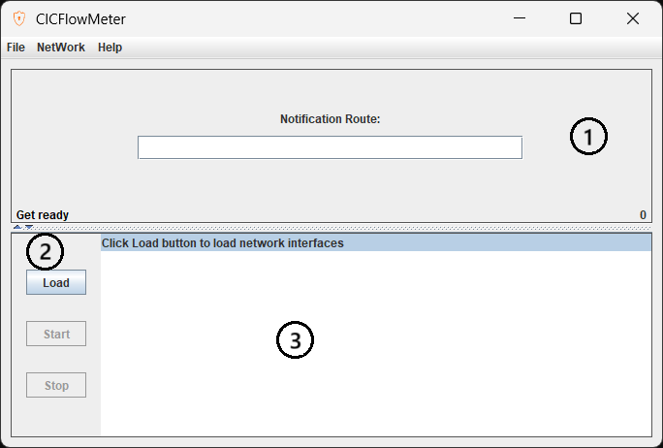
Figura 1. Interfaz de Inicio del Sistema
Estas secciones se describirán a continuación:

Sección 1: Ruta de Notificación
En esta sección se encuentra un cuadro de texto identificado como “Notification Route”. En el cuadro de texto se puede ingresar una URL o end-point al cual se le enviarán notificaciones cada vez que el sistema detecte un ataque.
El cuadro de texto se desactivará para la edición una vez el programa empiece a escuchar el tráfico.

Sección 2: Botones
Esta sección cuenta con tres (3) botones, los cuales se activarán y desactivarán según el flujo del programa (se detallará más adelante).
- El botón “Load” Cargará las interfaces de red disponibles para la escucha.
- El botón “Start” Iniciará la escucha en la interfaz de red seleccionada.
- El botón “Stop” detendrá la escucha y terminará el guardado de los registros de la sesión actual.

Sección 3: Lista de Interfaces
En esta sección de podrá visualizar la lista de interfaces de red detectadas para la escucha. Se debe seleccionar una interfaz antes de presionar el botón “Start”.

2. Flujo del Programa
El programa cuenta con tres (3) estados principales, en los que se pueden llevar a cabo distintas operaciones, y los cuales si listarán a continuación:

Estado de Inicio
Es el estado visto en la sección anterior y el que se encuentra al iniciar el programa.
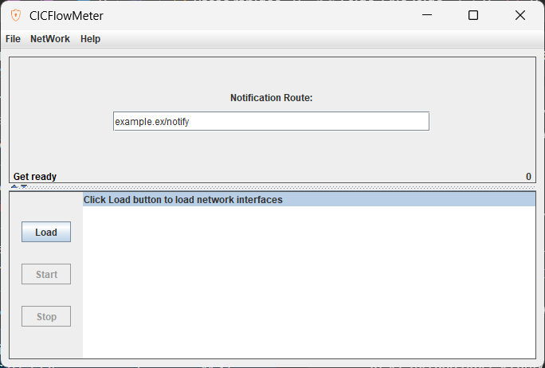
Figura 2. Estado de Inicio
En este estado el sistema se encuentra cargando los modelos de Machine Learning y permite realizar acciones como ingresar un end-point o ruta de notificación, así como presionar el botón “Load”.
Al presionar el botón load se pasará al siguiente estado, el estado de selección de interfaz.

Estado de Espera o Selección de Interfaz
Al haber presionado el botón “Load” se cargará o actualizará una lista con todas las interfaces de red disponibles para el equipo.
En este estado aún se puede modificar la ruta de notificación, también se puede elegir la interfaz de red a escuchar y presionar el botón “Start” para continuar al siguiente estado.
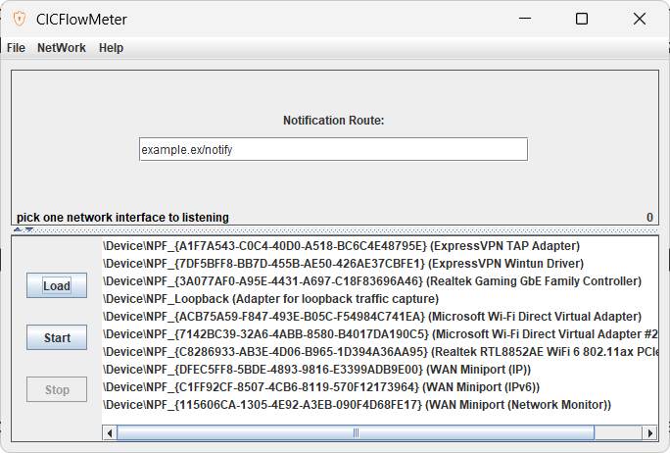
Figura 3. Estado de Selección de Interfaz (sin seleccionar)
Con el fin de continuar al siguiente estado se debe seleccionar una interfaz de red. Si se presiona el botón “Start” sin haber seleccionado una interfaz previamente, este simplemente no surtirá efecto.

Estado de Escucha o Análisis de Tráfico
En este estado el sistema se encuentra escuchando la interfaz de red seleccionada.
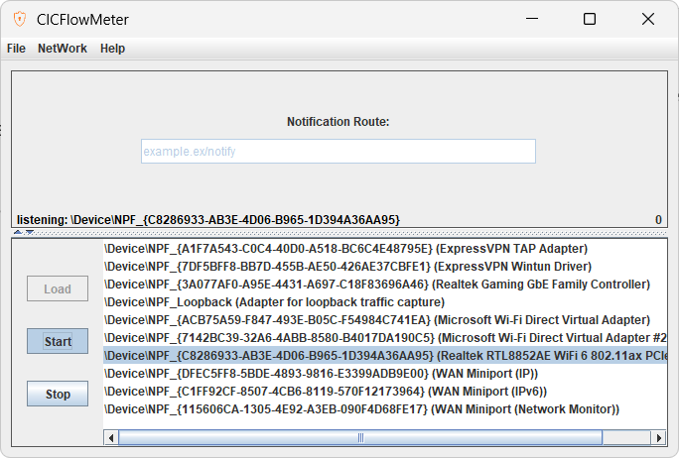
Figura 4. Estado de Escucha
Al momento de identificar un flujo de tráfico el programa lo analizará para determinar si se trata de tráfico benigno o algún tipo de ataque malicioso. Al mismo tiempo, al detectar un flujo, este se almacenará en un archivo recopilatorio con todos los flujos detectados hasta el momento, independientemente de si son maliciosos o no.
Al momento de detectar un flujo de tráfico malicioso el sistema mostrará una ventana de advertencia a la vez que envía una notificación a la ruta que debió ser establecida con anterioridad, y la cual ya no puede ser modificada hasta salir del estado actual.
Durante este estado solo se puede presionar el botón “Stop”, el cual detendrá las notificaciones, la escucha y guardará finalmente el archivo recopilatorio con el registro de los flujos hasta el momento. Inmediatamente después el programa volverá al estado de espera.

Notificación de Ataque
Cuando uno o más flujos de ataque son detectados, la herramienta muestra una ventana emergente, con información del primero.
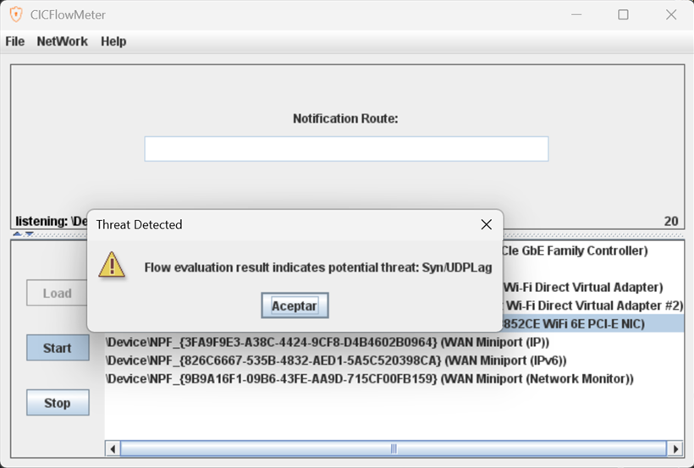
Figura 5. Ejemplo de Ataque Detectado
Los flujos de ataque identificados serán enviados vía petición HTTP-POST a la Ruta de notificación.

Formato de Notificación
El cuerpo de la petición POST HTTP enviada a la ruta de notificación tiene el formato JSON "{"id":"id del flujo","result": "clase predicha"}".
A su vez el id del flujo contiene información útil con el siguiente formato:
“SourceIP-DestinationIP-srcPort-dstPort-protocol”.

